Guide de l’utilisateur
du système PDALE sur Cerf-PDA

Équipe de projet P2

30 avril 2007
Table des matières
1. Introduction 2

2. Mise en marche du Cerf-PDA 2

3. Identification du camion 2

4. Carte de la ville 3

5. Liste des colis 4

6. Modification de colis 5

7. Messages 7

1. Introduction
Le système PDALE installé sur le Cerf-PDA est un outil permettant de faciliter la livraison et la cueillette de colis pour les livreurs. Cet outil permettra de visualiser sa position dans la ville, celle des colis à livrer ou à cueillir et un bon nombre d’autres fonctionnalités facilitant la gestion des colis et la communication avec la centrale.

2. Mise en marche du Cerf-PDA

Pour mettre en marche le système sur le Cerf-PDA pour ainsi être en mesure de l’utiliser, la démarche initiale va comme suit :
- Activer l’interrupteur situé sur le coté gauche de l’écran du Cerf-PDA.
- Sur le module cellulaire situé à l’arrière du Cerf-PDA, appuyer sur le bouton « On/Off » pendant 1 seconde. Si le voyant lumineux situé sous l’étiquette « Status » clignote, cela signifie que le module est bien allumé.

3. Identification du camion
Le premier page de l’interface rencontrée est celle de la sélection du camion. L’utilisateur doit sélectionner le camion lui ayant été attribué par son employeur et appuyer sur « OK ».
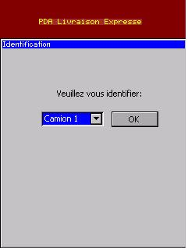

4. Carte de la ville
Pour visualiser le trajet qu’il doit emprunter pour livrer son colis courant, l’utilisateur doit cliquer sur l’onglet « Carte ». Une carte va s’afficher et illustrer l’emplacement courant de son camion ainsi que sa destination finale.
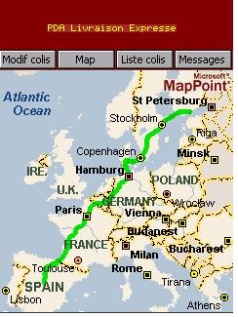

Une fois placé dans le dialogue de la carte, l’utilisateur peut demander une mise à jour de la carte en sélectionnant l’onglet « Carte » à nouveau. Le PDA prendra note du changement de position du camion et affichera une nouvelle carte correspondant aux nouvelles coordonnées. Veuillez noter que l’onglet « Carte » se nomme « Rafraîchissement » lorsque l’utilisateur est déjà en mode d’affichage de la carte.
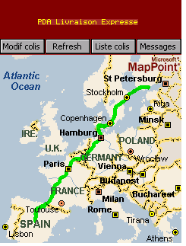

5. Liste des colis
Pour obtenir la liste complète des colis à livrer, l’utilisateur doit appuyer sur l’onglet « Liste colis ». Une liste des colis avec le statut de chacun s’affichera dynamiquement sur l’interface.
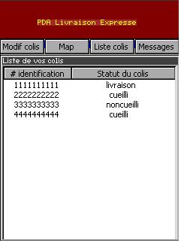

Pour consulter les informations relatives à un colis de la liste, il suffit de double-cliquer sur ce dernier à l’aide du stylo fourni avec le CerfPDA. Cette opération permettra d’obtenir une description complète du colis sélectionné.

6. Modification de colis
L’utilisateur peut procéder à la modification des informations d’un colis en accédant à l’onglet « Modification colis ». Il peut y accéder à l’onglet de deux façons différentes.

Méthode 1 : Cliquer sur l’onglet « Modification colis ». Avec le le lecteur de code-barre, saisir le numéro d’identification du colis à modifier. Une fois le numéro d’identification saisi, cliquer sur « OK ».

Méthode 2 : Dans l’onglet « Liste des colis », double-cliquer sur le colis dont l’on veut modifier les informations.
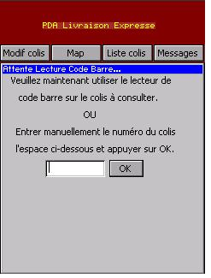

Notes : Lors de la saisie du numéro d’identification du colis avec le lecteur de code-barre, si une erreur survient un message d’erreur sera affiché.
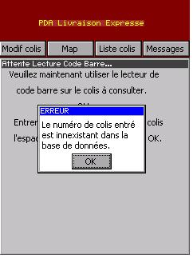

Une fois le numéro d’identification saisi, la page « Modification colis » sera affiché. L’utilisateur peut uniquement modifier le contenu du champ « statut actuel » du colis. Une fois les modifications effectuées, cliquer sur le bouton « Sauvegarder ».

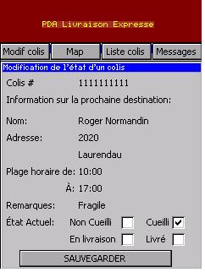

7. Messages
Pour visualiser ou envoyer des messages, il faut cliquer sur l’onglet « Message ». Les messages qui nous ont été envoyés seront afficher en dessous du titre « Message reçus ». Pour envoyer un message, il faut entrer le message désiré dans l’espace réservé à cet effet situé dans le bas de la page et appuyer sur envoyer. Lors de la réception de nouveaux messages, un bip sonore averti l’utilisateur de consulter cet onglet.

